Приложение 5.

Благодаря каким людям совершилось объединение Руси?

- Здесь выбираем имена исторических личностей.
Как этим пользоваться?
Чтобы узнать, что происходило на том или ином промежутке времени, просто выделите его на временной линии,
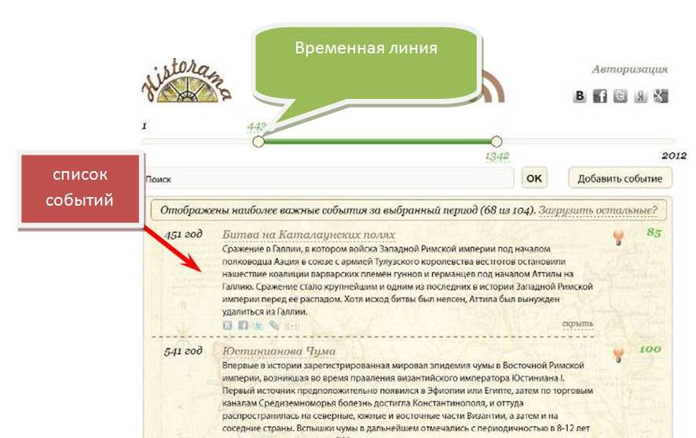

перетащив границы зеленой(выделенной) области на нужный вам период. Вы тут же увидите список событий, происходивших в это время. Кликнув по заголовку любого события, можно увидеть список мест и персоналий, к которым это событие имело отношение.
- Создаём список - “КОПИЛКУ” имён людей, непосредственно связанных с временами создания Московского государства
Выбрав любое имя или место можно просмотреть все относящиеся к нему события. Полученную информацию также можно скопировать в таблицу - копилку.
- Создаём презентацию “Исторические личности государства Московского”
Инструкция о совместной работе в Google - презентация.

